 | 
  BOLETÍN INFORMATIVO NOVIEMBRE 2016  Mes de la tradición y la soberanía nacional  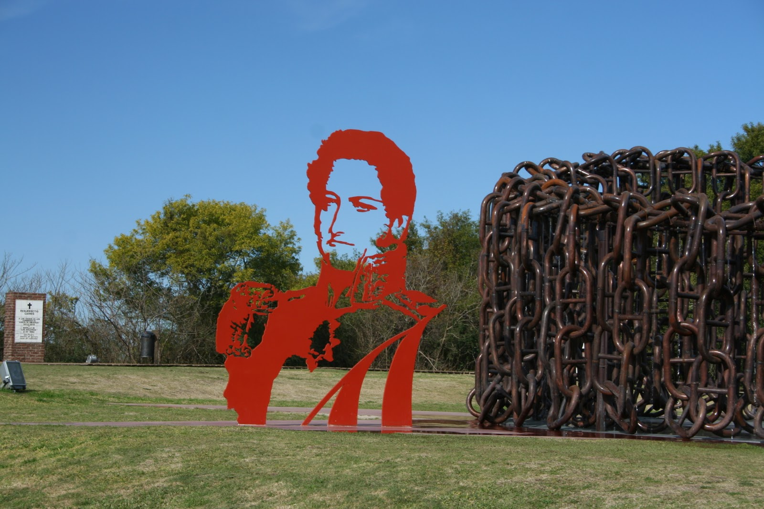  Monumento de la Batalla de la Vuelta de Obligado en San Pedro  -NOVEDADES BIBLIOGRÁFICAS-  Nota: No se detallan todas las obras por repetición, proceso o disponibilidad momentánea.  - Ferrari, Oward. Filosofía o barbarie : La Europa de la razón (del logos) y la Europa de la tradición : una introducción a la filosofía.—1ª ed.—Mendoza : EDIUNC, 2004  - Políticas culturales públicas : culturas locales y diversidad cultural desde un enfoque neocultural.—1ª ed.—Saenz Peña : Universidad Nacional Tres de Febrero, 2014  - Álvarez Rodríguez, Cristina (coord.) Seminario para Responsables de Áreas Municipales .—1ª ed.—La Plata : Instituto Cultural de la Provincia de Buenos Aires, 2004.  - Nun, José; Grimson, José.—Convivencia y buen gobierno. Nación, nacionalismo y democracia en América Latina.—1ª ed.—Buenos Aires : Edhasa, 2006.  - Lineamientos para la mejora de la formación de recursos humanos en turismo.—2ª ed.—CABA : Ministerio de Educación. Presidencia de la Nación, 2014  - González García, Ginés; Tobar, Federico.—Salud para los argentinos : economía, política y reforma del sistema de salud en Argentina.—1ª ed.—Buenos Aires : ISALUD, 2004.  - Baggio, Ana María (comp.).—El principio olvidado : la fraternidad en la política y el derecho.—1ª ed.—Buenos Aires : Ciudad Nueva, 2006.  - Mujeres direigentes indígenas, relatos e historias de vida : relatos basados en entrevistas que reflejan la historia y actualidad de las comunidades indígenas, vista desde la perspectiva de alguna de sus protagonistas.—1ª ed.—Secretaría de Cultura de la Presidencia de la Nación, 2008  - Hardoy, Jorge; Morse,Richard .—Repensando la ciudad de América Latina.—1ª ed.—Buenos Aires : Grupo Editor Latinoamericano, 1988.  HEMEROTECA    Doctrina y Jurisprudencia   | HORARIO  Lunes a viernes de 8:00 a 21:00 hs  SERVICIOS  -Catálogo en línea  . Apuntes de Cátedra  . Uso de la sala de lectura  . WI-FI en sala de lectura  25 de Mayo “Primer gobierno patrio”  . Consulta del material disponible en sala  . Asesoramiento y búsqueda de información  . Referencia bibliográfica Préstamo del material disponible a domicilio  . Orientación en técnicas de búsqueda y estudio  . Uso de terminales de consulta  . Fondo de prensa: diarios locales y nacionales  .Hemeroteca: Publicaciones periódicas de distintos temas  MATERIAL DISPONIBLE  Servicio web de la ley online jurisprudencia y doctrina  . Libros de distintas áreas temáticas  . Archivos de prensa  . Consulta archivos digitales en CD y DVD  . Diarios locales y nacionales  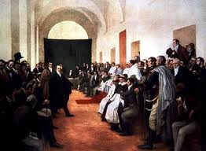  . Revistas de diferentes contenidos  . Mapas  . Apuntes de cátedra  . Material de referencia bibliográfica  . Tesis  . Base de datos de la SeCyT  CONTACTO  diedrichsg@ucongreso.edu.ar  www.ucongreso.edu.ar  LINK AL CATÁLOGO (OPAC)  http://www.  ucongreso.edu.ar/biblioteca/opac/  ATENCIÓN LIBRERÍAS  Lun. a vier. de 8:00 a 10:00 hs  “La felicidad del Pueblo y la grandeza de la Nación se fundan en la Justicia Social, la Independencia Económica y la Soberanía Política. »  Gral. Juan Domingo Perón  "Los hermanos sean unidos  porque ésa es la ley primera,  tengan unión verdadera,  en cualquier tiempo que sea,  porque si entre ellos pelean  los devoran los de ajuera"»  Fragmento del Martín Fierro de José Hernández

